
Informe
PROPUESTA plataforma de evaluación de curriculum vitae ASISTIDA POR INTELIGENCIA ARTIFICIAL (IA)

Dirección de Fiscalización Mercado Eléctrico Minorista
Gerencia de Fiscalización de Comercialización
DFMEMI NÚM. 094-2026
Mayo 2026

Tabla de Contenido
1 Resumen ejecutivo 2
2 Objetivo 3
3 Antecedentes 3
4 Marco Institucional 4
5 Marco Normativo 4
6 Desarrollo 5
6.1 Funcionalidades 6
6.2 Flujo propuesto de uso 7
7 Gobernanza de IA y revisión humana 7
8 Beneficios esperados 8
9 Riesgos y controles recomendados 8
10 Estado actual de implementación 9
11 Recomendaciones 9
12 Conclusión 9

Informe Propuesta Plataforma de Evaluación de Curriculum Vitae Asistida por Inteligencia Artificial (IA)

Resumen ejecutivo
El presente informe describe el diseño, propósito, alcance y funcionalidades de la plataforma de evaluación de curriculum vitae desarrollada para apoyar el proceso de análisis experto de candidatos a posiciones dentro de la Superintendencia de Electricidad (SIE), iniciando con la de Gerente de Normas Eléctricas. La solución permite estructurar plantillas de evaluación, cargar expedientes documentales, aplicar criterios ponderados, distinguir criterios manuales y criterios asistidos por inteligencia artificial, y comparar resultados entre aspirantes mediante visualizaciones ejecutivas.
La plataforma surge como respuesta a una necesidad institucional concreta: reducir la carga operativa de la evaluación técnica, mejorar la trazabilidad de las evidencias analizadas y facilitar que las áreas especializadas concentren su criterio experto en la validación final. El desarrollo fue realizado por iniciativa y conceptualización del señor Yovanny Rodríguez, director de Mercado Eléctrico Minorista (DFMEMI), e implementado por Delio Siret, Encargado de Fiscalización de Sistemas de Medición Comercial de la DFMEMI, y valiéndose de criterios establecidos por la Dirección de Recursos Humanos, dirigida por Annery Galván, y la Dirección de Regulación, dirigida por César Olivero para la vacante.
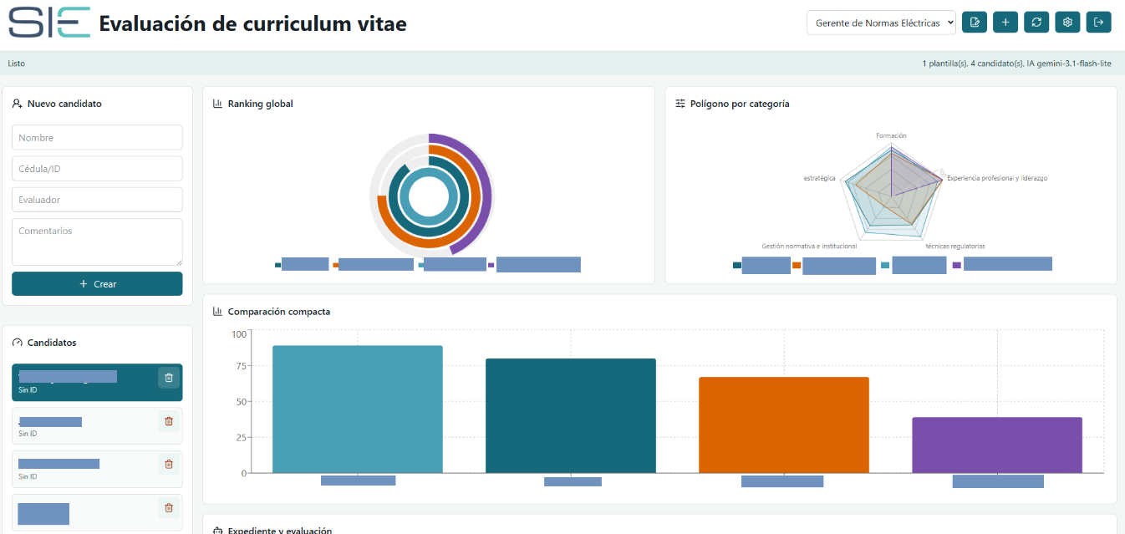

Objetivo
Proveer una herramienta digital, trazable y configurable para apoyar la evaluación comparativa de candidatos a puestos técnicos especializados, iniciando con la vacante de Gerente de Normas Eléctricas.
- Estandarizar criterios de evaluación mediante plantillas con categorías, ponderaciones y reglas de criticidad.
- Organizar el expediente de cada candidato con documentos PDF e imágenes utilizados como evidencia.
- Facilitar evaluaciones manuales por expertos y evaluaciones automáticas asistidas por IA cuando aplique.
- Reducir reprocesos, dispersión documental y subjetividad no documentada en la evaluación curricular.
- Generar comparativas visuales que apoyen la toma de decisiones de Recursos Humanos y de las áreas técnicas.

Antecedentes
La apertura de la vacante para Gerente de Normas Eléctricas implicó la necesidad de evaluar perfiles con alta especialización técnica, experiencia regulatoria, conocimiento normativo, capacidad analítica y trayectoria relacionada con el subsector eléctrico. En ese contexto, el señor Yovanny Rodríguez planteó la inquietud de contar con un mecanismo más ordenado, consistente y verificable para acompañar la revisión curricular.
A partir de esa iniciativa, se coordinó con Recursos Humanos y con la Dirección de Regulación la creación de una plataforma que permitiera convertir los criterios preliminares de evaluación en una estructura digital flexible. La primera plantilla fue construida tomando como referencia el instrumento inicial en hoja de cálculo para la evaluación de aspirantes a Gerente de Normas Eléctricas, evolucionándolo hacia un sistema más robusto, con control de usuarios, expedientes documentales, ponderaciones inteligentes, criterios críticos y evaluación asistida por IA.

Marco Institucional
La SIE es el ente regulador del subsector eléctrico dominicano y tiene funciones de regulación, fiscalización y supervisión sobre actividades vinculadas a generación, transmisión, distribución y comercialización de electricidad. En ese marco, los puestos técnicos vinculados a normas eléctricas requieren competencias que impactan directamente en la calidad regulatoria, la seguridad técnica, la transparencia y la capacidad de respuesta institucional.
La Dirección de Regulación tiene entre sus responsabilidades realizar estudios técnicos y económicos, formular normas técnicas y de calidad de servicio, y determinar precios regulados, entre otras funciones propias del ámbito regulatorio. La Dirección de Fiscalización de Mercado Eléctrico Minorista, por su parte, tiene a su cargo funciones de fiscalización técnica y seguimiento del cumplimiento normativo en las actividades vinculadas al mercado eléctrico minorista, especialmente en los procesos asociados a la distribución y comercialización de electricidad a usuarios regulados. A su vez, la Dirección de Recursos Humanos administra los procesos de reclutamiento y selección conforme a las normas institucionales y legales vigentes. La plataforma propuesta opera como un puente entre estas necesidades institucionales: rigor técnico, fortalecimiento de la fiscalización del mercado eléctrico minorista y gestión ordenada del talento.

Marco Normativo
El sistema no sustituye las competencias legales ni los procedimientos formales de selección de personal. Su función es servir como herramienta de apoyo técnico y documental para que las áreas competentes sustenten sus análisis con mayor consistencia. El uso de la plataforma debe observar, como mínimo, los siguientes referentes:
Como referencia específica en materia laboral, se incluye el Código de Trabajo de la República Dominicana, aprobado mediante la Ley núm. 16-92, promulgada el 29 de mayo de 1992, y su Reglamento de Aplicación, aprobado mediante el Decreto núm. 258-93, del 1 de octubre de 1993. Esta referencia se incorpora de manera complementaria, sin desplazar el régimen propio de función pública aplicable a la institución.
Componente | Descripción
Ley General de Electricidad núm. 125-01 y normativa complementaria | Sustenta el rol regulador y fiscalizador de la SIE dentro del subsector eléctrico dominicano, incluyendo la supervisión del cumplimiento normativo y el desarrollo de reglas técnicas aplicables al servicio.
Marco institucional de la SIE | La misión y funciones publicadas por la SIE confirman su responsabilidad de fiscalizar y supervisar el cumplimiento de disposiciones legales, reglamentarias y normas técnicas del subsector.
Ley núm. 41-08 de Función Pública | Aporta el marco general para la gestión pública de recursos humanos, profesionalización, organización y administración del personal en entidades públicas.
Código de Trabajo de la República Dominicana, Ley núm. 16-92, y Reglamento de Aplicación aprobado por Decreto núm. 258-93 | La Ley núm. 16-92, promulgada el 29 de mayo de 1992, aprueba el Código de Trabajo dominicano. Aunque el propio Código establece que no se aplica a funcionarios y empleados públicos salvo disposición legal o estatutaria especial, resulta pertinente como referencia complementaria en materia de principios laborales, libertad de trabajo, no discriminación, calificaciones exigidas para un empleo determinado y buenas prácticas de selección. Su Reglamento de Aplicación fue aprobado mediante el Decreto núm. 258-93, del 1 de octubre de 1993.
Ley núm. 172-13 sobre protección de datos personales | Resulta relevante porque los expedientes curriculares contienen datos personales y documentos sensibles que deben ser tratados con confidencialidad, propósito definido, acceso limitado y medidas de seguridad.
Ley núm. 200-04 de Libre Acceso a la Información Pública | Reafirma principios de transparencia en la administración pública, conservando límites relacionados con privacidad, intimidad, reputación y datos de terceros.
Políticas internas de Recursos Humanos y ética institucional | La plataforma debe usarse como soporte del proceso formal, manteniendo revisión humana, criterios objetivos y documentación suficiente para auditoría o revisión posterior.

Desarrollo
La propuesta consiste en una aplicación web contenida en Docker, desarrollada con FastAPI para el backend, React con Bun y Vite para el frontend, PostgreSQL como base de datos y un módulo de integración con Gemini para la evaluación asistida por IA. Los servicios se publican en puertos no comunes para reducir conflictos con otros servicios existentes, y el frontend consume la API mediante una ruta relativa que facilita su uso detrás de Nginx Proxy Manager.
La arquitectura favorece despliegue reproducible, separación de responsabilidades, persistencia de información y operación local o institucional. La solución permite que el área técnica mantenga control de la plantilla y que Recursos Humanos disponga de una vista consolidada de resultados, sin convertir la IA en una decisión final automática.
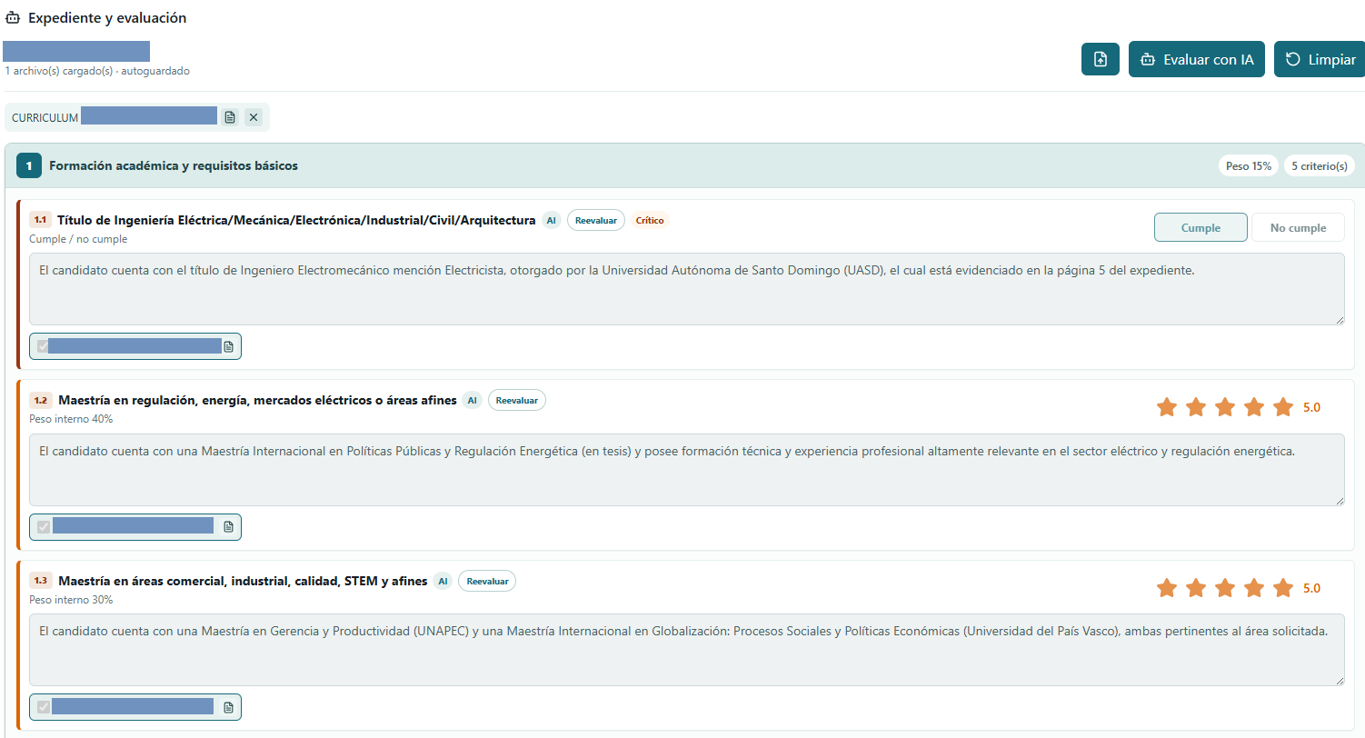

Funcionalidades
Componente | Descripción
Control de acceso | Acceso protegido por usuario y contraseña, con usuario administrador inicial y capacidad de crear usuarios autorizados para consultar resultados.
Plantillas de evaluación | Creación y edición de plantillas con categorías, ponderaciones en porcentaje, criterios hijos de cada categoría y reglas para completar o redistribuir pesos hasta 100%.
Criterios manuales o asistidos por IA | Cada criterio se define desde la plantilla como manual o IA. En el expediente solo se muestra una etiqueta discreta para criterios IA.
Criterios críticos | Permite marcar criterios de cumple/no cumple que no tienen ponderación. Si un criterio crítico no se cumple, el score general del candidato cae a cero.
Expediente documental | Carga, eliminación y visualización de documentos PDF e imágenes asociados a cada candidato.
Referencia documental por criterio | Cada criterio puede vincularse a uno o varios documentos del expediente; la IA también devuelve los documentos que utilizó como soporte para su evaluación.
Evaluación automática con Gemini | Integración configurable con API key y modelo de Gemini. Las notas de la plantilla se envían al prompt como instrucciones específicas de evaluación.
Nota complementaria del evaluador en criterios IA | En los criterios evaluados con IA se habilita un campo independiente para que el evaluador humano complemente la explicación cuando el juicio automático resulte incompleto, requiera contexto institucional adicional o necesite una precisión técnica. Esta nota no sustituye ni sobrescribe la evidencia generada por la IA; funciona como trazabilidad del criterio experto humano.
Reevaluación puntual | En criterios IA se puede reevaluar únicamente el criterio seleccionado, sin repetir toda la evaluación del candidato.
Autosave de evaluación | Los cambios de puntuación, evidencia y referencias se guardan automáticamente para evitar pérdida de información.
Protección de evaluaciones existentes | Al modificar una plantilla, no se eliminan todas las evaluaciones. Solo se invalida la evaluación asociada al criterio IA cuyo contenido cambió.
Visualización comparativa | Incluye gráficas de anillo, ranking global y comparación compacta ordenada de mayor a menor para facilitar análisis.
Respaldo operativo | La base de datos puede respaldarse con pg_dump en formato restaurable, preservando candidatos, plantillas y evaluaciones.

Flujo propuesto de uso
- Recursos Humanos registra o selecciona la plantilla de evaluación correspondiente a la vacante.
- El área técnica define categorías, pesos, criterios, criticidad y modo de evaluación de cada criterio.
- Se crea el registro del candidato y se cargan los documentos del expediente.
- Los criterios manuales son completados por el evaluador experto con puntuación y evidencia.
- Los criterios IA se procesan con Gemini, usando el expediente documental y las notas de evaluación como instrucciones.
- El evaluador revisa las evidencias generadas, reevalúa criterios IA si procede y conserva la trazabilidad documental.
- La plataforma muestra resultados comparativos para apoyar la discusión técnica y administrativa.

Gobernanza de IA y revisión humana
La inteligencia artificial se incorpora como un mecanismo de asistencia, no como autoridad decisoria. Su uso busca acelerar la lectura de expedientes, sugerir puntuaciones, identificar evidencias y homogeneizar parte del análisis. Sin embargo, la interpretación final debe permanecer bajo responsabilidad de los evaluadores designados por las áreas competentes.
- Las notas o evidencias esperadas de cada criterio se usan como instrucciones para orientar la evaluación automática.
- Los criterios evaluados con IA incorporan una nota complementaria editable por el evaluador, destinada a completar o matizar el juicio automático sin alterar la evidencia original generada por el modelo.
- Los criterios IA pueden bloquearse para edición manual en la plantilla, preservando una separación clara entre cálculo automático y juicio humano.
- La reevaluación puntual evita reprocesar todo el expediente cuando solo cambió un criterio o una instrucción específica.
- Las referencias documentales permiten identificar qué archivos sustentaron cada comentario o puntuación.
- Los criterios críticos aseguran que condiciones mínimas, como una formación profesional indispensable, tengan efecto eliminatorio cuando corresponda.

Beneficios esperados
- Mayor trazabilidad de la evaluación curricular y de las evidencias revisadas.
- Reducción del tiempo invertido en lectura repetitiva de expedientes.
- Homogeneización de criterios técnicos entre candidatos.
- Mejor coordinación entre Recursos Humanos y el área técnica solicitante.
- Comparación visual de resultados para apoyar deliberaciones.
- Capacidad de reutilizar y mejorar plantillas para futuras vacantes técnicas.
- Disminución de errores operativos por pérdida de archivos, comentarios o ponderaciones.

Riesgos y controles recomendados
Componente | Descripción
Tratamiento de datos personales | Limitar acceso por roles, evitar descarga innecesaria de expedientes y mantener respaldos controlados.
Sesgo o error de IA | Mantener revisión humana obligatoria, documentar criterios y permitir reevaluación puntual.
Cambios de plantilla durante evaluaciones activas | Preservar evaluaciones existentes e invalidar solo el criterio modificado cuando aplique.
Uso de modelos externos | Definir lineamientos internos sobre qué documentos se pueden enviar a servicios de IA y bajo qué autorizaciones.
Continuidad operativa | Programar respaldos periódicos de la base de datos y validar restauración antes de hitos críticos.

Estado actual de implementación
La plataforma cuenta con una versión funcional desplegada en contenedores Docker. Incluye autenticación, gestión de usuarios, edición avanzada de plantillas, carga y consulta de documentos, evaluación manual y automática, criterios críticos, autosave, visualización comparativa, configuración del modelo Gemini y respaldo de base de datos. La primera plantilla corresponde a la evaluación de aspirantes a Gerente de Normas Eléctricas, y nota complementaria del evaluador para criterios evaluados con IA.
Como mejora reciente, el sistema preserva las evaluaciones existentes cuando se modifica una plantilla. Cuando un criterio evaluado por IA cambia en su contenido relevante, se elimina únicamente la evaluación asociada a ese criterio y se habilita su reevaluación específica, evitando pérdida de información en el resto del expediente.

Recomendaciones
- Formalizar la plantilla validada para Gerente de Normas Eléctricas con la Dirección de Regulación y Recursos Humanos.
- Definir un protocolo de uso de IA para expedientes curriculares, incluyendo confidencialidad y autorización de documentos.
- Documentar criterios críticos de cumplimiento obligatorio antes de iniciar evaluaciones masivas.
- Mantener respaldos antes de cambios estructurales de plantilla o cargas importantes de candidatos.
- Realizar una prueba piloto con expedientes conocidos para calibrar pesos, notas de evaluación y consistencia de resultados.
- Preparar un manual breve de usuario para administradores, evaluadores técnicos y usuarios de consulta.

Conclusión
El sistema de evaluación de curriculum vitae constituye una solución práctica y escalable para fortalecer la gestión de procesos de selección técnica dentro de la SIE. Su valor principal no reside únicamente en automatizar parte de la revisión, sino en ordenar el conocimiento experto, documentar evidencias, permitir comparaciones claras y preservar la trazabilidad de cada decisión de evaluación.
La iniciativa impulsada por el equipo de la DFMEMI y la coordinación de Recursos Humanos y Regulación, demuestra una oportunidad concreta de modernización institucional: convertir una necesidad puntual de evaluación en una plataforma reutilizable para futuras vacantes técnicas y procesos de análisis especializado.

Referencias consultadas
- Poder Judicial de la República Dominicana. Código de Trabajo de la República Dominicana, Ley No. 16-92: https://poderjudicial.gob.do/wp-content/uploads/2021/06/Codigo_Trabajo.pdf
- Ministerio de Trabajo. Código Laboral, Ley 16-92 promulgada el 29 de mayo de 1992: https://transparencia.mt.gob.do/index.php/base-legal/item/codigo-laboral

